Colegio República Argentina
O’Carrol # 850- Fono 72- 2230332
Rancagua
OBJETIVOS LENGUA Y LITERATURA
SEMANA N° 13 y 14 - 22 DE Junio al 3 de Julio 2020
DOCENTE RESPONSABLE: Patricia Lagos Moreno
patricia.lagos@colegio-republicaargentina.cl

Asignatura: Lengua y Literatura Curso: Séptimos años
INTRODUCCIÓN: Queridas estudiantes de los Séptimos años, esta semana recordarán la estructura de la carta, para ello realizaremos una retroalimentación de contenidos en relación al tema, para que al término, ustedes puedan escribir cartas solidarias a niños y adultos hospitalizados; a compañeras y/o amigas que no ven por motivos de la contingencia sanitaria o a otras personas que ustedes elijan.
Las insto a poner todas sus energías en esta actividad, que será de aprendizaje para ustedes y de apoyo al destinatario.
En las clases online, serán leídas las cartas escritas por cada una de ustedes
Recuerden que no es necesario imprimir este archivo, lo puedes leer directamente desde tu PC, celular o tablet.
Cualquier duda a mi correo patricia.lagos@colegio-republicaargentina.cl

OBJETIVO
OA 12 Expresarse en forma creativa por medio de la escritura de textos de diversos géneros (por ejemplo, cuentos, crónicas, diarios de vida, cartas, poemas, etc.), escogiendo libremente.
- El tema
- El género
- El destinatario

CONTENIDOS: La carta
El E-Mail
Elementos del proceso de la Comunicación.
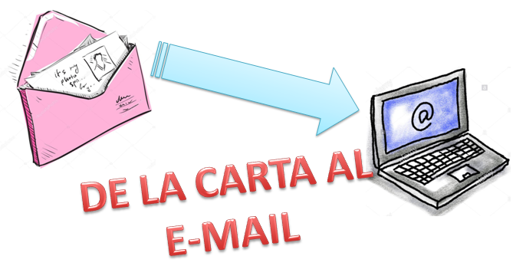

Para poder lograr el objetivo propuesto vamos a repasar contenidos que están en estrecha relación, lo primero será en proceso de “LA COMUNICACIÓN”
El término comunicación procede del latín “communicare” que significa “hacer a otro partícipe de lo que uno tiene”.
En palabras simples, es el proceso en el que se transmite y recibe información.
Para que la comunicación se lleve a cabo es necesario conocer los elementos de éste proceso

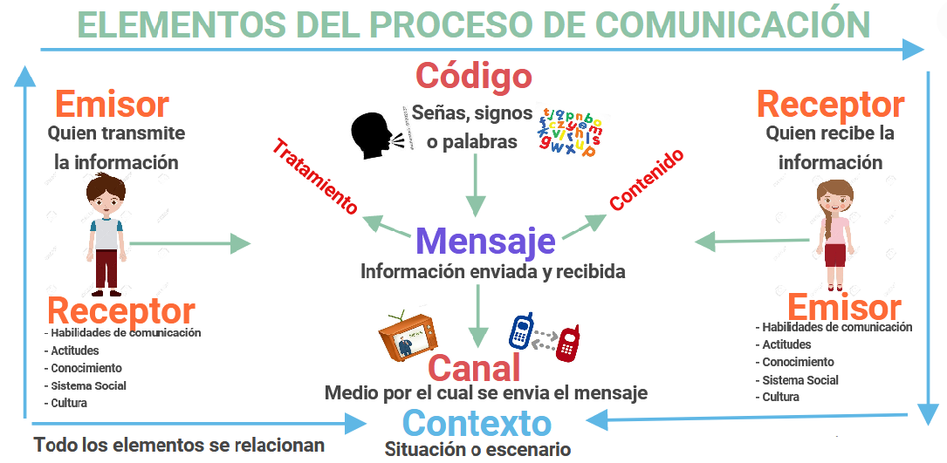

EXPLICANDO LOS ELEMENTOS DEL CUADRO ANTERIOR
- Emisor: Es quien transmite la información
- Receptor: Es quien recibe la información.
- Código: Conjunto o sistema de signos que el emisor utiliza para codificar el mensaje.
- Canal: Elemento físico por donde el emisor transmite la información y que el receptor capta por los sentidos corporales. Se denomina canal tanto al medio natural (aire, luz) como al medio técnico empleado (imprenta, telegrafía, radio, teléfono, televisión, ordenador, etc.) y se perciben a través de los sentidos del receptor (oído, vista, tacto, olfato y gusto); El canal es por donde viaja el mensaje.
- Mensaje: La propia información que el emisor transmite.
- Contexto: Circunstancias temporales, espaciales y socioculturales que rodean el hecho o acto comunicativo y que permiten comprender el mensaje en su justa medida.

¿Qué es una carta?
La carta es un medio a través del cual una persona o institución se comunica con otra remitiéndole un mensaje escrito.
Tipos de carta.
- Carta formal: En este tipo de carta la relación entre emisor y receptor es distante. Estas cartas se escriben con fines laborales, comerciales, de agradecimiento y otros, donde la relación emisor y destinatario es lejana o desconocida.
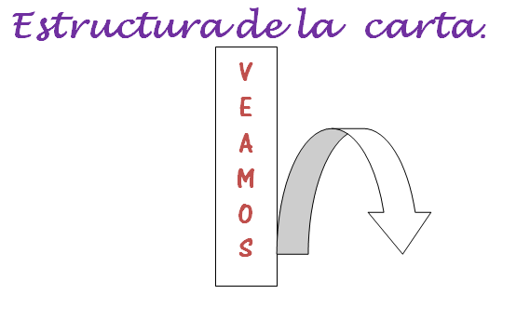
- Carta informal: Es aquella en la cual el emisor y receptor tienen una relación afectiva o cercana. En éste caso la carta permite que el emisor olvide o evite ciertas pautas de la estructura de la carta.

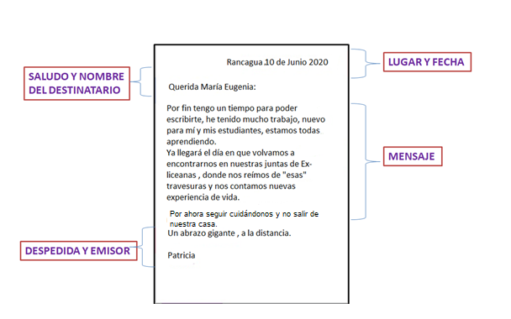

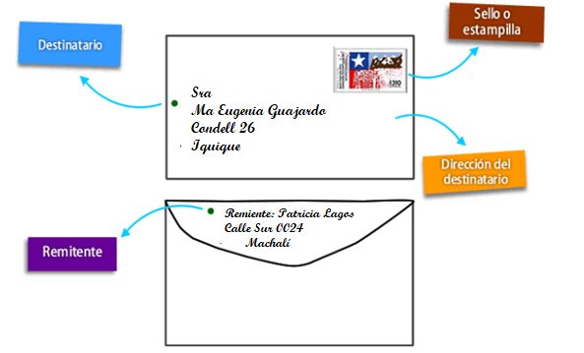
La carta tradicional se envía en sobre por correo, con la siguiente estructura

En nuestros tiempos la carta ha dejado de ser utilizada, debido a los avances tecnológicos, ésta es reemplazada por el e-mail (término inglés), que significa “correo electrónico”

Y… ¿Cuál es la diferencia entre carta y el e-mail?

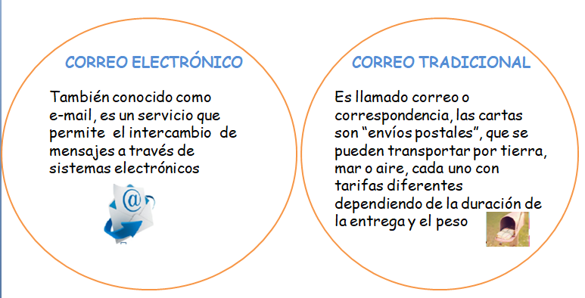

Ventajas y desventajas del correo electrónico y del tradicional
CORREO ELETRÓNICO | CORREO TRADICIONAL
VENTAJAS: | VENTAJAS:
- Velocidad  - Comodidad  - Ahorro de papel, ayuda al medioambiente  - Se puede enviar a varias personas a la vez.  - Se puede revisar desde cualquier PC, teléfono inteligente u otro dispositivo | - Evita la publicidad emergente.  - Se pueden enviar por buzón.  - La podemos escribir de nuestro puño y letra.
DESVENTAJAS | DESVENTAJAS
- Se debe tener acceso a Internet.  - Tener conocimiento en el manejo de herramientas informáticas.  - Pueden entran correos no deseados (spam).  - Facilita el robo de información. | - Se pueden extraviar y no llegar a su destino.  - Tardan en llegar, según el lugar donde se encuentre el destinatario.  - El costo de envío se debe cancelar en el momento del envío

¿Cómo escribir y enviar un correo electrónico?

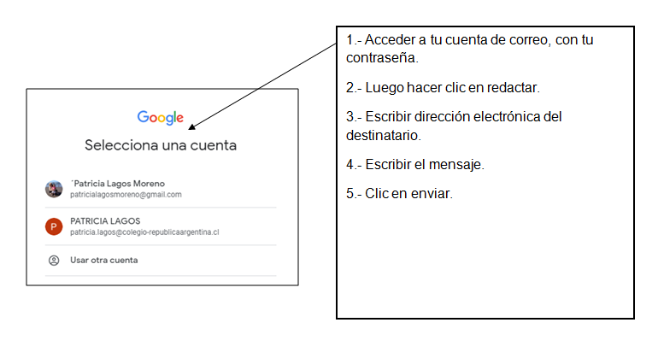

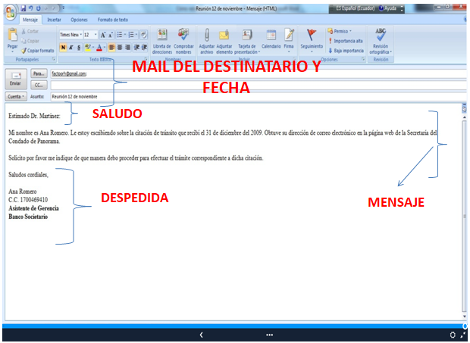
La estructura del e-mail es la misma de una carta tradicional

